КЛЮЧ
ответов к интеллектуальной игре по информатике «ИНФОГАЛАКТИКА»
3 класс, 2019 г.

Номер задания | mах кол-во баллов | ответ
1 | 2 | скоморох
2 | 2 | 2
3 | 3 | балет
4 | 3 | 4
5 | 4 | маппеты
6 | 4 | Аладдин (2 балла за название сказки)  № 2 (2 балла за правильно выбранный план)
7 | 4 | 2
8 | 4 | 3 и 4  (по 2 балла за каждый правильный ответ)
9 | 5 | 3
10 | 19 | 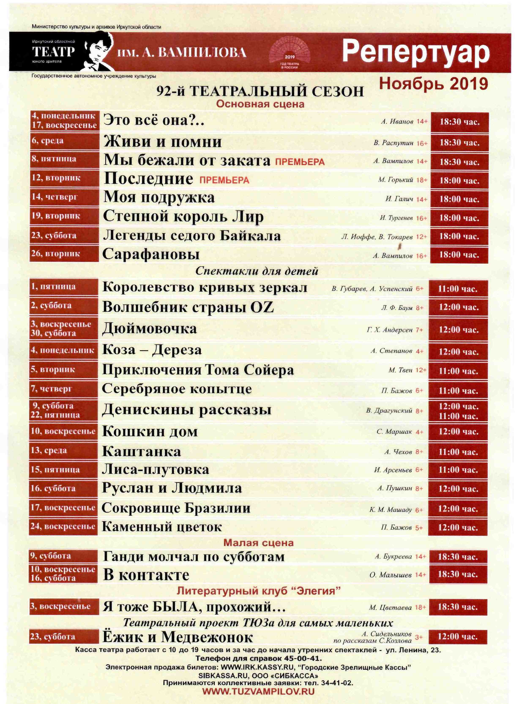  За каждый правильный ответ 1 балл  - ул. Ленина, 23  - 92  - 2 – 1 балл (основная, малая) +1 балл за название сцен  - с 10 до 19 часов – 1 балл и за час до начала утренних спектаклей + 1 балл  - 45-00-41  - Адрес сайта  - Все дни (1 балл)  - «Мы бежали от заката», «Последние» (за каждый ответ по 1 баллу)  - «Руслан и Людмила», «В Контакте»  - «Ёжик и медвежонок», «Каменный цветок», «Кошкин дом», «Коза – Дереза» (за каждый ответ 1 балл)  Потому что подходят возрастные ограничения! (за обоснование +1 балл. Предложение может быть сформулировано  по-другому. Важна сама мысль!)

ИТОГО 50 б.

